Özlü İplik Kullanılarak Üretilmiş Havlu Kumaşlarda Tekrarlı Yıkamanın Yumuşaklık Özelliklerine Etkisinin Araştırılması

Belkıs ZERVENT ÜNAL
Sait YILÖNÜ
Özet
Tekstil sektörünün önemli bir alt kolu olan ev tekstili ürünlerinde büyük bir paya sahip olan havlu kumaş ürünleri günlük hayatta çok fazla ihtiyaç duyulan ürün gruplarıdır. Müşteri memnuniyeti açısından havlulardan beklenen en önemli özellikler hidrofilite ve yumuşaklıktır. Havlular yaygın olarak pamuk lifinden üretilmekte olup, kullanım sırasında sık yıkanan havluların yumuşaklıklarını büyük oranda kaybettiği bilinmektedir. Çalışma kapsamında, havlu kumaşların kullanımı ile ilgili bu problemi azaltmaya yönelik bir yaklaşım üzerinde durulmuş ve bu amaçla polyester özlü iplikler kullanılan havlular üretilmiş ve tekrarlı yıkama yapılmıştır. Bu amaçla havlu üretiminde en fazla tercih edilen 5 farklı (modal, pamuk, polyester, bambu, viskon) hammadde seçilerek Ne 14/1 konvansiyonel ring iplikler ile yine bu liflerden üretilmiş özünde 75 denye polyester kullanılmış 5 farklı özlü iplik olmak üzere toplam 10 farklı iplik üretimi gerçekleştirilmiştir. Üretilen numunelere aynı şartlarda 1 defa, 5 defa, 10 defa tekrarlı yıkama işlemi uygulanmıştır. Yıkama işlemi sonrasında numunelere ASTM D 4032-94 dairesel eğme test metoduna göre yumuşaklık testi yapılmıştır. Sonuç olarak; farklı hammaddeler kullanılarak üretilen havlu kumaşlarda özlü iplik kullanımının tekrarlı yıkamalar sonrası sertleşme problemine değişik oranlarda katkı sağladığı görülmüştür.
Anahtar Kelimeler: Havlu, Özlü iplik, Yumuşaklık, Tekrarlı yıkama.

Investigated the Effect of Repeated Washing on Softness Properties of Towel Produced with Core Yarn

Abstract
Towel fabric products, which have a large share in home textiles which an important sub-branch of the textile sector, are the product groups that are most needed in daily life. In terms of customer satisfaction, the most important features expected from towels are hydrophility and softness. It was known that towels are commonly made of cotton fibers besides that after washing, towels lose their softness and have a tough handle. In this study, it has been emphasized an approach to reduce this problem about the usage of towels. Therefore, towels with polyester core yarns have been produced and repeated washing has been performed. With this purpose 5 different raw materials (modal, cotton, polyester, bamboo, viscose) were selected the most preferred in the towel production. Core yarn were produced from 5 different raw materials using 75 denier polyester. In order to make comparisons with the same raw materials, 5 different conventional yarns, a total of 10 different yarns were produced Ne 14/1 ring yarns. 1, 5 and 10 repeated washing processes were applied to the all samples under the same conditions. Softness of these samples were tested after washing process. Softness test was performed according to ASTM (American Society for Testing and Materials) D 4032-94 circular bend test method. As a result; it has been observed that the usage of core yarn in towel fabrics produced by using different raw materials contributes in varying ratios to the stiffness problem after repeated washing.
Key words: Towel, Core yarn, Softness, Repeated washing.

GİRİŞ
Hazır giyim, ev tekstili, teknik tekstiller vs. alanlarda ana üründen ara ürünlere geniş bir alana yayılmış tekstil endüstrisi insanlığın vazgeçilmez bir ihtiyacıdır. Tekstil endüstrisinin temel taşı olan ev tekstillerinin en önemli ürünlerinden biri şüphesiz insanların en çok kullandığı havlu ürünleridir.
Havlu kumaşlardan insanların beklediği yumuşaklık, hidrofilite, çabuk kuruma gibi özelliklerin geliştirilmesi fikri çalışmanın temel taşını oluşturmaktadır. Havlu kumaşlardan beklenen en önemli özeliklerden birisi olan yumuşaklığın tekrarlı yıkamalar sonucunda azaldığı bilinmektedir. Bu sorunun iyileştirilmesi ve tekrarlı yıkamalar sonucunda oluşan sertleşme problemine çözüm olacağı düşüncesiyle havlu kumaşlarda core spun kullanılacaktır. Havlunun yumuşaklık özelliği değerlendirilerek hangi oranlarda değişime uğradığı irdelenecektir.
Bu amaçla havlu üretiminde en fazla tercih edilen 5 farklı (modal, pamuk, polyester, bambu, viskon) hammaddeden üretilmiş Ne 14/1 konvansiyonel ring iplikler ile yine bu liflerden üretilen özünde 75 denye polyester kullanılmış 5 farklı özlü iplik 5 farklı konvansiyonel iplik olmak üzere 10 farklı ipliğin atkı yönünde kullanılmasıyla havlu kumaş üretimi gerçekleştirilmiştir. Çalışma kapsamında yapılan literatür taramasında konumuzla ilgili gördüğümüz bazı çalışmalar aşağıda özetlenmiştir.
Koç ve Zervent 2006’da yaptıkları çalışmada fiziksel testler sonucunda havluların performansını araştırmıştır. Hav yüksekliği, yumuşatıcı tipi ve boyama işlemlerinin havlu performansına etkilerini incelemişlerdir. Havlulara, hidrofilite, yumuşaklık, boyutsal değişiklik testleri uygulamış ve test sonuçlarını analiz etmişlerdir(Zervent ve Koç, 2006)
Karahan ve Eren 2006 yılındaki yaptıkları çalışmada kumaş parametrelerinin havlu kumaşlardaki statik su emme özelliklerine etkisini inceleyen bir deneysel çalışma yürütmüşlerdir. Çalışma kapsamında 3 farklı iplik türü, 6 farklı çözgü sıklığında, 4 farklı atkı sıklığında 3 farklı hav yüksekliğinde toplam 216 havlu kumaş elde etmişlerdir. Sonuç olarak ring iplikleri ile elde edilen havlu numunelerinin open end iplikleri ile elde edilen numunelere göre yüksek su emilimine sahip olduğunu ortaya koymuşlardır(Karahan ve Eren, 2006).
Çinçik ve ark. 2017‘de tekrarlı yıkamanın farklı üretim parametreleriyle üretilmiş iğnelenmiş ve kalenderlenmiş dokusuz yüzey temizlik bezlerinin özelliklerine etkisini araştırmışlardır. Bu amaçla farklı koşullarda üretilen iğnelenmiş ve ısıl bağlanmış dokusuz yüzey temizlik bezlerinin 0, 1, 5, 10 defa yıkama sonrasındaki fiziksel ve performans özelliklerinin değerlendirmişlerdir. Yıkama sonrasında; gramaj, kalınlık, yoğunluk, aşınma dayanımı, patlama mukavemeti ve su emme kapasitesi özellikleri analiz edilmiş ve üretim işlemlerindeki farklılıklar dikkate alınarak ayrıntılı olarak değerlendirilmiştir. Sonuç olarak sıcak hava ile bağlama uygulanmış numunelerin sıcak silindirlerle olan eşleniklerine göre yıkamadan sonra daha iyi performans özelliklerine sahip olduklarını göstermişlerdir (Çinçik ve Ark., 2017).
Petrulyte ve Baltakyte 2009 yılında farklı hav boylarındaki havlu kumaşların statik su emme özellikleri üzerine bir çalışma gerçekleştirmişlerdir. Sonuç olarak hav yüksekliğindeki artışın statik su emmede artışa neden olduğunu ortaya koymuşlardır(Petrulyte ve Baltakyte, 2009).
Ev tekstili sektörünün yapı taşlarından olan havlu kumaşlarda müşteri tatmini açısından en çok aranan özellik kumaş yumuşaklığıdır. Satışa sunulan havlu ürünleri üretim sırasında gördüğü terbiye işlemleri neticesinde müşteriyi tatmin eden bir yumuşaklığa sahip olmaktadırlar. Kullanım sonrasında tekrar tekrar yıkanan bu ürünler ilk yıkamadan sonra yumuşaklarını kaybederek sertleşmektedirler. Çalışmada havlu ürünlerinin tekrarlı yıkama sonrasında ortaya çıkan sertleşme problemlerinin önüne geçmek amacıyla yenilikçi bir yaklaşım ortaya konularak bir çözüm önerisi sunulmuştur. Bu kapsamda polyester özlü iplikler havlu kumaş üretiminde atkı doğrultusunda kullanılmıştır. Bu yöntemin havlu kumaş ürünlerinde tekrarlı yıkama sonrası meydana gelen sertleşme problemini azaltarak yumuşaklık özelliğinin iyileştireceği düşünülmektir.

1. MATERYOL METOT
1.1. Materyal
Çalışmada kapsamında, havlu üretiminde en fazla tercih edilen 5 farklı (modal, pamuk, polyester, bambu, viskon) hammaddeden üretilmiş Ne 14/1 konvansiyonel ring iplikler ile yine bu liflerden üretilmiş özünde 75 denye polyester kullanılmış 5 farklı özlü ipliğin atkı doğrultusunda kullanılmasıyla havlu kumaş üretimi gerçekleştirilmiştir. Özlü ipliklerin üretiminde öz olarak, yaygın kullanılan PES filament iplik tipi tercih edilmiştir. 10 farklı özlü ve konvansiyonel ring ipliğin üretimi Kahramanmaraş’ta faaliyet gösteren Karacasu Tekstil Tic. ve San. A.Ş. bünyesinde bulunan Zinser 351 marka 240 iğlik öz besleme amacıyla modifiye edilmiş ring iplik eğirme makinesinde gerçekleştirilmiştir.
Bu iplikler Gaziantep’te faaliyet gösteren Sanko Tekstil İşletmeleri San. ve Tic. A.Ş’de atkı doğrultusunda kullanılarak 400 g/m² (48 hav boyunda) havlu kumaş üretimi gerçekleştirilmiştir. Havlu kumaşlarda zemin çözgü ipliği ve hav çözgü ipliği olarak firmanın havlu üretiminde kullandığı konvansiyonel % 100 pamuk iplikler tercih edilmiştir. Üretilen havlu kumaşlara ait üretim parametreleri ise Çizelge 1’de gösterilmiştir.

Tablo 1. Havlu kumaş üretim parametreleri
Parametre | Değer
Atkı iplik numarası | Ne 14/1
Çözgü iplik numarası | Ne 20/2
Hav iplik numarası | Ne 12/1
Atkı sıklığı | 18 tel/cm
Çözgü sıklığı | 22 tel/cm
Hav yüksekliği | 48
Gramaj | 400 g/m²
Numune eni | 70 cm

Atkı ipliklerinde kullanılan polyester dışındaki diğer tüm lifler doğal lif olduğundan tüm numunelere standart bir terbiye prosesi sırasıyla; kuru açma, ağartmalı pişirme, boyama, yıkama, kurutma ve egalize işlemleri uygulanmıştır.

1.2. Metot
Tekrarlı yıkama
10 farklı havlu numunesinden, üçer adet 70x70 cm boyutlarında alt numuneler alınmış kenarlarının dağılmasını önlemek için overlok dikişi yapılmıştır. Kumaş numunelerine “Çukurova Üniversitesi Tekstil Mühendisliği laboratuvarlarında” ev tipi çamaşır makinesinde 1defa, 5 defa, 10 defa tekrarlı yıkama işlemi uygulanmıştır. Yıkama işlemi Tablo 2’de gösterilen yıkama parametlerine göre gerçekleştirilmiştir. Her yıkama sonrasında numuneler birbirlerinden etkilenmeyecek şekilde serbest halde kurumaya bırakılmıştır.
Tablo 2. Havlu kumaş yıkama parametreleri
Program türü | Program değeri
Devir Sayısı | 800 devir
Sıcaklık | 60 °C
Süre | 65 dk
Deterjan Miktarı | 20 g

1.3. Yumuşaklık Derecesinin Tespiti
Hiç yıkanmamış, 1 defa yıkanmış, 5 defa yıkanmış,10 defa yıkanmış numuneler “Dijital Pnömatik Stiffness Tester” test cihazı kullanılarak ASTM (American Society for Testing and Materials) D 4032-94 Dairesel Eğme Test Metodu’na göre test edilmiştir(ASTM D4032).

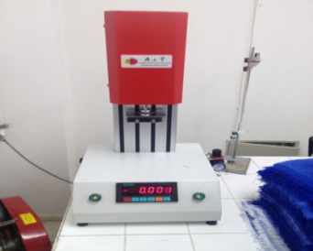
Şekil 1 Dijital pnömatik stiffness tester

2. BULGULAR VE TARTIŞMA
2.1. Yumuşaklık Testi Ölçüm sonuçları
“Stiffness tester” cihazı ile ASTM (American Society for Testing and Materials) D 4032-94 Dairesel Eğme Test Metodu’na göre yapılan yumuşaklık tayini testi tüm numunelere uygulanmıştır.
Test sonuçlarının daha rahat değerlendirilebilmesi amacıyla numuneler Tablo3’deki gibi kodlanmıştır. Yumuşaklık test sonuçlarının grafiksel gösterimi Şekil 2’de verilmiştir.

Tablo 3. Numune kodları
Kod | Hammadde | Atkı İpliği Türü | Numara (Ne) | Öz Numara
V | VİSKON | Konvansiyonel | 14/1 | -
VC |  | Özlü | 14/1 | 75 denye (PES)
Pa | PAMUK | Konvansiyonel | 14/1 | -
PaC |  | Özlü | 14/1 | 75 denye (PES)
B | BAMBU | Konvansiyonel | 14/1 | -
BC |  | Özlü | 14/1 | 75 denye (PES)
M | MODAL | Konvansiyonel | 14/1 | -
MC |  | Özlü | 14/1 | 75 denye (PES)
P | POLYESTER | Konvansiyonel | 14/1 | -
PC |  | Özlü | 14/1 | 75 denye (PES)

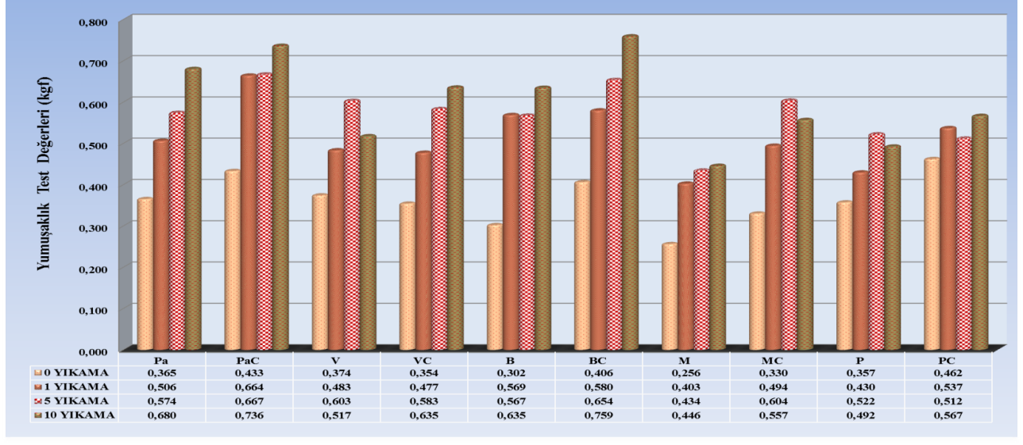
Şekil 2. Tekrarlı yıkama sonrası yumuşaklık test değerleri

Şekil 2’de yıkama işlemi yapılmamış numunelerde (0 yıkama), beklenildiği üzere, özlü iplik kullanılan numunelerin yumuşaklık değerleri, özde kullanılan polyesterden dolayı aynı hammadde türüne sahip konvansiyonel iplikten üretilen havlulardan bir miktar yüksek çıkmıştır.

Şekil 3, 4, 5, 6, 7’de sırasıyla pamuk, viskon, bambu, modal, polyester hammadde kullanılmış ipliklerle üretilen numunelere ait yıkama öncesi, 1, 5, 10 yıkama sonrası yumuşaklık test sonuçları ayrı ayrı grafiksel olarak verilmiştir.

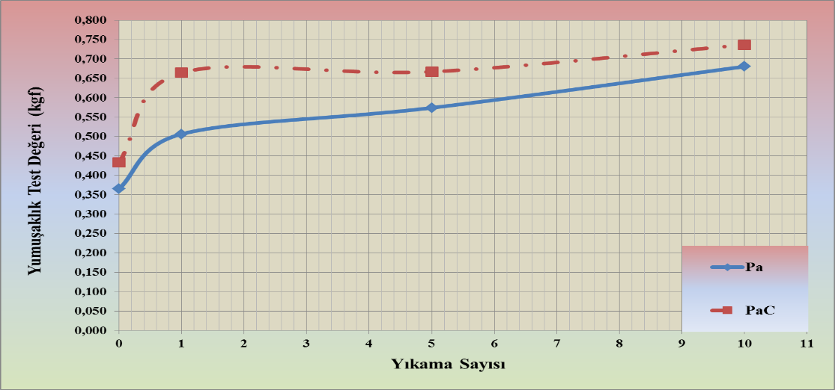
Şekil 3. Pamuk hammaddeli havluların yumuşaklık test değerleri

Havlu kumaş üretiminden en yaygın kullanılan lif tipi olan pamuk liflerinden elde edilen ipliklerle üretilen kumaşların yıkama sonrası yumuşaklık değerlerinin incelendiği Şekil-3’te görüldüğü gibi Pa ve PaC numunelerinin yumuşaklık değerleri arasındaki fark 1. yıkamadan sonra artış göstermiştir. Ancak ilerleyen yıkamalarda Pa numunesi sertleşmeye (yumuşaklık kaybı) yaklaşık lineer olarak devam ederken PaC numunesinin yumuşaklık değerlerinin ihmal edilebilir düzeyde değiştiği tespit edilmiştir. Bu nedenle Pa ve PaC numunelerinin yumuşaklık değerleri arasındaki fark yıkama sayısı arttıkça giderek azalmıştır. Havlu ürünlerinin sık yıkanan ürün grubunda olduğu gerçeğine dayanarak grafiğe göre 10. yıkamadan sonraki yıkamalarda yumuşaklık değerlerinin bir noktada kesişeceği, hatta özlü iplik kullanılan numunenin yumuşaklık değerinin konvansiyonel iplik kullanılan numuneye göre daha düşük değere sahip olacağı düşünülmektedir.

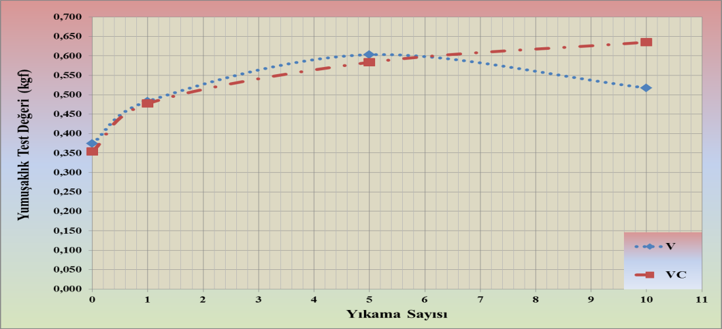
Şekil 4. Viskon hammaddeli havluların yumuşaklık test değerleri

Şekil 4’e göre viskon hammaddeli numunelere ait eğrilerin ilk 5 yıkamada diğer hammaddelerden farklı olarak çakıştığı, başka bir ifadeyle değerler arasında fark olmadığı görülmektedir. Fakat 5. yıkamadan sonra devam eden yıkamalarda konvansiyonel iplik kullanılan numunenin (V numunesi) test değerlerinin düşmeye başladığı (numunenin yumuşaklığının arttığı), VC numunesinin ise yıkama sonrası sertleşmeye devam ettiği ve bu nedenle grafik eğrileri arasındaki farkın açıldığı görülmektedir. Bunun yanı sıra viskon hammaddeli numunelerde 1. yıkama sonrası sertleşme miktarı diğer hammaddelerden üretilen numuneler kadar hızlı olmamıştır. Bu sebeple viskon hammaddeli numunelerde özlü iplik kullanımının numunenin yıkama sonrası sertleşme problemine olumlu katkısının olmadığı söylenebilmektedir.

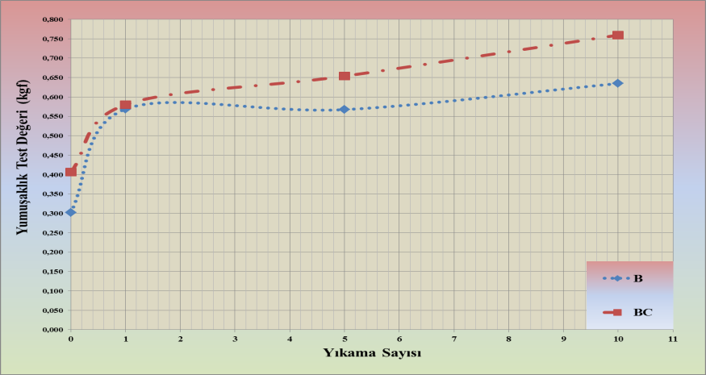
Şekil 5. Bambu hammaddeli havluların yumuşaklık test değerleri

Şekil 5’te verilen grafik incelendiğinde, konvansiyonel bambu ipliği kullanılan numunenin 1. yıkama sonrası özlü iplik kullanılana göre oransal olarak daha hızlı bir şekilde sertleştiği söylenebilmektedir. 1. ile 5. yıkama arasındaki yıkamalarda B numunesinin yumuşaklık değerlerinde önemli bir değişiklik gözlenmezken 5. ve 10. yıkama arasındaki yumuşaklık değerlerinde artan bir eğilim olduğu görülmektedir. BC numunesine ait yumuşaklık değerlerinde 1. yıkamadan 10 yıkamaya kadar lineere yakın bir artış gözlenmiştir.

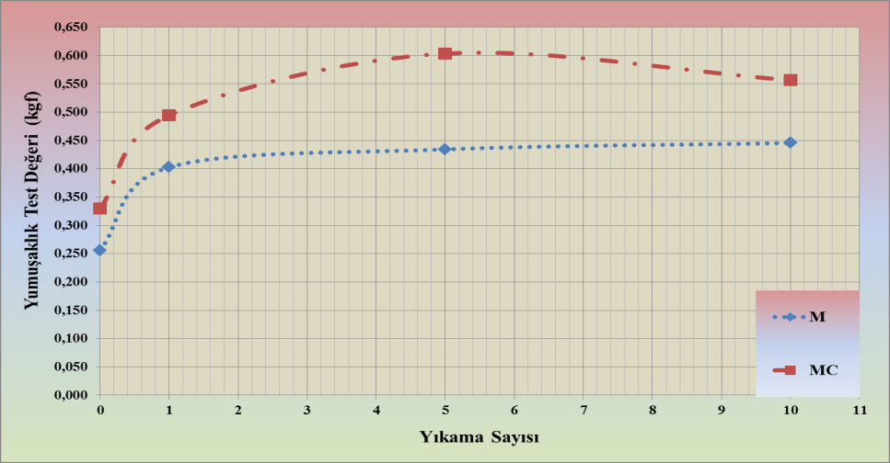
Şekil 6. Modal hammaddeli havluların yumuşaklık test değerleri

Özlü ve konvansiyonel modal iplik kullanılan numunelerde yumuşaklık değerlerinin 1. yıkama sonrasında yaklaşık aynı oranlarda arttığı görülmektedir. Ancak devam eden yıkamalarda polyester core ihtiva eden MC numunesinde daha fazla sertleşme meydana geldiği 5. yıkamadan sonra ise sertleşme davranışının yerini yumuşamaya bıraktığı belirlenmiştir. M ve MC numunelerine ait eğrilerin eğilimleri değerlendirildiğinde özlü iplik kullanımının bu hammadde içinde sertleşme problemine çözüm getirebildiği söylenebilmektedir.

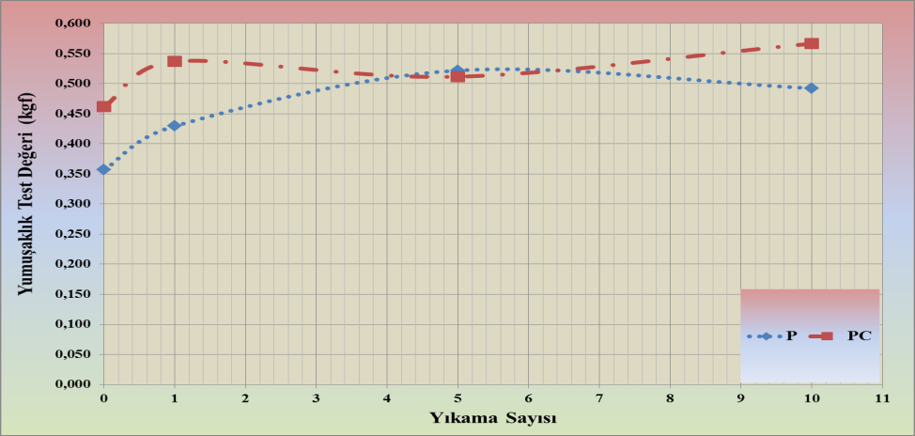
Şekil 7. Polyester hammaddeli havluların yumuşaklık test değerleri

Şekil 7’deki yıkama öncesi yumuşaklık değerlerine bakıldığında 1. yıkamadan sonra her iki numunenin de yumuşaklığının aynı oranlarda etkilendiği söylenebilmektedir. 1.yıkamadan sonra 5. yıkamaya kadar P numunesinin yumuşaklık değerinin artmaya devam ettiği (kumaşın sertleştiği), PC numunesinin yumuşaklık değerinin azaldığı (daha yumuşak bir hale geldiği) görülmektedir. 5 yıkamadan sonra PC numunesini yumuşaklık değeri tekrar artarken P numunesinin yumuşaklık değeri önemsenmeyecek oranda azaldığı söylenebilmektedir. Yıkama öncesi ve 10 yıkama sonrası yumuşaklık değerleri göz önüne alındığında numuneler arasındaki yumuşaklık farkı 10 yıkamada azaldığı görülmektedir.
Numune kumaşların yumuşaklıkları arasındaki farkı değerlendirmek amacıyla; yıkama öncesi - 1 yıkama, yıkama öncesi - 5 yıkama sonrası, 1 - 10 yıkama sonrası, yıkama öncesi - 10 yıkama sonrasındaki yumuşaklık değerleri arasındaki yüzde değişimler aşağıdaki örnek formüle göre hesaplanmıştır.
YDF=1 Defa Yıkama Sonrası Yumuşaklık Değeri - Yıkama Öncesi Yumuşaklık Değeri
YSYD = (100*YDF)/ YÖYD
YSYD: Yıkama Sonrası Yumuşaklık Değişim Yüzdesi
YDF: Yumuşaklık Değeri Farkı
YÖYD: Yıkama Öncesi Yumuşaklık Değeri

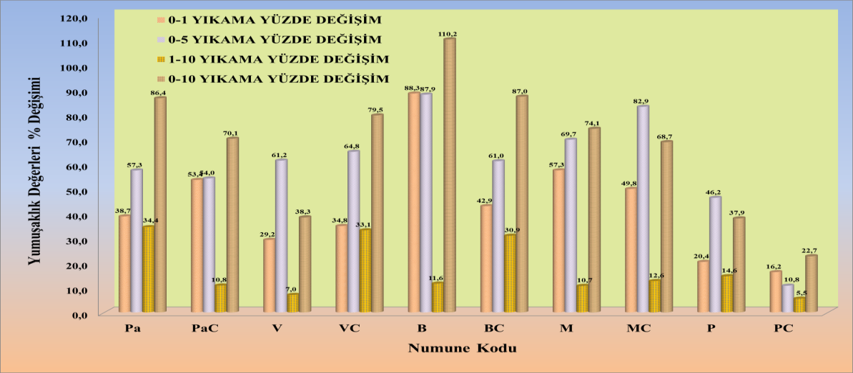
Şekil 8 Numuneler için yıkama öncesi ve sonrası yumuşaklık % değişimi
0 – 1 yıkama yüzde değişimi değerlerine göre; aynı hammadde türüne sahip konvansiyonel ve özlü iplik kullanılarak üretilmiş olan numuneler arasında, pamuk ve viskon hammaddeli numunelerde özlü iplik kullanımı yumuşaklığı olumsuz etkilediği söylenebilmektedir. Bambu, modal ve polyester hammaddeli numunelerde 1 yıkama sonrasında özlü iplik kullanımının yumuşaklığı olumlu etkilediği görülebilmektedir. Tüm numuneler arasında 1 yıkama sonrasında yumuşaklığı en hızlı değişen numune bambu olmuştur.
0 – 5 yıkama sonrası aynı hammadde türüne sahip konvansiyonel ve özlü iplik kullanılarak üretilmiş olan numunelere ait yüzde değişimlerine göre; bambu ve polyester hammaddeli numunelerde özlü iplik kullanımı yumuşaklığı olumlu etkilerken, pamuk ve viskon da özlü iplik kullanımı yumuşaklığı etkilemediği söylenebilmektedir.
1-10 yıkama sonrası meydana gelen yumuşaklık değişim yüzdelerinde yani grafikteki 3. sıradaki sütunda; aynı hammadde türüne sahip konvansiyonel ve özlü iplik kullanılan numuneler arasında özlü iplik kullanımı pamuk ve polyesterde yumuşaklığa olumlu etki ederken, viskon ve bambu da yumuşaklığı olumsuz etkilediği görülebilmektedir. Modalda ise önemli bir oranda değişim gözlenmemiştir.
0 - 10 yıkama sonrasında ki yumuşaklık değişim yüzdelerine göre havlu kumaşlarda hammadde türüne göre özlü iplik kullanımından pamuk, bambu modal ve polyester de yumuşaklığın olumlu etkilendiği Şekil 8’de görülmektedir. Fakat viskon hammaddeli numunelerde özlü iplik kullanımı yumuşaklığı olumsuz etkilendiği söylenebilmektedir.

SONUÇLAR
Tüm numunelerde yıkama öncesi yumuşaklık değerleri baz alınarak 1 yıkama sonrası, 5 yıkama sonrası, 10 yıkama sonrası ve 1 ile 10 yıkama arasında ki yumuşaklık değerlerinin değişimleri yüzde olarak hesaplanmış ve grafiksel olarak değerlendirilmiştir. Bu değerlendirmeler aşağıda özetlenmiştir.
- İlk yıkama sonrası yüzde değişimlerde; pamuk ve viskon hammaddeli numuneler de özlü iplik kullanımının yumuşaklığı düşük seviyede olumsuz etkilediği gözlenmiştir. 1 yıkama sonrasında bambu, modal ve polyester hammaddeli numunelerde özlü iplik kullanımının yumuşaklığı olumlu etkilediği sonucuna ulaşılmıştır.
- En hızlı yumuşaklık değişimi 1. yıkama sonrasında B (konvansiyonel bambu ipliği kullanılan) numunesinde meydana gelmiştir.
- 10 yıkama sonrasında en yüksek yüzde değişim hem konvansiyonel iplik kullanılmış numuneler arasında hem de özlü iplik kullanılmış numuneler arasında bambu hammaddesi kullanılan numunelerde olmuştur.
- Tüm numunelerde 1 yıkama sonrasında yumuşaklıkta meydana gelen yüzde değişim daha sonraki (takip eden) 9 yıkama sonrasında gerçekleşen toplam yüzde değişimlerinden yüksek çıkmıştır. Bu değişimin havlu kumaş üretimi sırasında havlulara yumuşaklık kazandırmak amacıyla kullanılan ticari yumuşatıcıların 1. yıkama sonrasında büyük oranda havludan uzaklaşmasından kaynaklandığı düşünülmektedir.
- Yıkamalar sonrasında hesaplanan yüzde değişimlerde tüm yıkama derecelerinde yumuşaklık özelliği yıkama işleminden en az etkilenen numune P ve PC numunesi olmuştur. P ve PC numunelerinin hidrofob özelliğinden dolayı beklenen bir durum ortaya çıkmıştır.
- Viskon hammaddeli numunenin (V) 0-1 ve 1-5 yıkamalar arasında yumuşaklığı azalırken devam eden yıkamalar sonrasında yumuşaklığı artmıştır. Tekrarlı yıkamalar sonucunda önce sertleşen daha sonra yumuşama eğilimi gösteren numunenin bu davranışı iki nedene dayandırılabilmektedir. İlk olarak yıkama sırasında havlunun maruz kaldığı mekanik etkilerden dolayı iplik yapısındaki liflerin kırılarak yalancı bir yumuşaklık değişimi gösterebileceği, ikincisi ise atkı ipliği olan viskon ile çözgü ipliği olan pamuk ipliğinin farklı hidrofilite derecelerine sahip olmalarından dolayı yıkama işlemi ile şişen, kurutma işlemi ile eski haline dönen ipliklerin dokuma yapısındaki sıklığın gevşemiş olabileceği düşünülmektedir.
- Aynı hammadde türüne sahip olan numunelerin yumuşaklık yüzde değişimleri karşılaştırıldığında modal (M) iplik ve özlü modal iplik (MC) kullanılan numunelerin 1 yıkama, 5 yıkama ve 10 yıkama sonrası yumuşaklık yüzde değişimlerinin birbirine yakın olduğu görülmektedir. Modal lifleri sahip oldukları yüksek tuşe sayesinden özde kullanılan polyesterin yumuşaklığa etkisini minimuma indirgemiş olmasından dolayı M ile MC de benzer sonuçlar görülmüştür.
- Numunelerde; yıkama öncesi ve 10 yıkama sonrasındaki yumuşaklık değişim yüzdelerine göre havlu kumaşlarda özlü iplik kullanımının pamuk, bambu, modal ve polyester de yıkama sonrası sertleşme problemini olumlu etkilediği görülmektedir. Fakat viskon hammaddeli numuneler de özlü iplik kullanımı havlu yumuşaklık özelliğine katkısının olmadığı söylenilebilir.

TEŞEKKÜR
Bu Çalışmayı Proje No: FYL-2016-5459 kodu ile destekleyen Ç. Ü. Bilimsel Araştırma Projeleri Birimine teşekkür ederiz. Ayrıca iplik üretimlerinin gerçekleştirildiği KARACASU Tekstil İşletmelerine, havlu kumaş üretimlerinin gerçekleştirildiği SANKO HAVLU Tekstil İşletmelerine de teşekkür ederiz.

KAYNAKLAR
ASTM D4032-08. (2016) “Standard Test Method for Stiffness of Fabric by the Circular Bend Procedure”. ASTM International, West Conshohocken, PA.
Çinçik, E., Yıldız S.C. ve Yıldırım Ö. (2017). Tekrarlı Yıkamanın Farklı Üretim Parametreleriyle Üretilmiş İğnelenmiş ve Kalenderlenmiş Dokusuz Yüzey Temizlik Bezlerinin Özelliklerine Etkisi. Tekstil ve Konfeksiyon 27(1), 60-67.
Karahan, M. ve Eren, R. (2006). Experimental Investigation of the Effect of Fabric Parameters on Static Water Absorption in Terry Fabrics. Fibres & Textiles in Eastern Europe, 14, 59–63.
Petrulyte, S. ve Baltakyte, R. (2009). Static Water Absorption in Fabrics of Different Pile Height. Fibres & Textiles in Eastern Europe, 17, 60 –65.
Yılönü, S. (2016). Havlu Kumaşlarda Özlü İplik (Core-Spun) Kullanımının Ürün Performans Özelliklerine Etkilerinin İncelenmesi. Yüksek Lisans Tezi Çukurova Üniversitesi, Türkiye.
Zervent, B. ve Koç, E. (2006). An Experimental Approach on the Performance of Towels Part II-Degree of Hydrophility and Dimensional Variation. Fibres & Textiles in Eastern Europe, Vol. 14, No. 2 (56)

¹ Çukurova Üniversitesi Mühendislik Fakültesi, Tekstil Mühendisliği Bölümü Adana, Türkiye. E-posta: belzer@cu.edu.tr Tel: (322)3386084 Dahili: 2951-117 ² Çukurova Üniversitesi Mühendislik Fakültesi, Tekstil Mühendisliği Bölümü Adana, Türkiye. E-posta: syilonu@cu.edu.tr Tel: (322) 3386084-88 Dahili: 2951-132

